国培计划（2018）——河北省乡村中小学骨干教师
（小学语文）第六期培训简报
2019年6月15日
在这样一个细雨绵绵的周末，我们的培训研修继续进行。今天，为我们授课的是绍兴市教育教学研究院教师发展中心常务主任莫国夫老师。莫老师是国内第一位深度学习倡导者，是人民教育出版社小学语文统编教材培训专家。
莫老师为我们授课的内容是《小学语文课堂深度学习的可能性》和《统编小学语文教科书文本解读的策略与思想》。
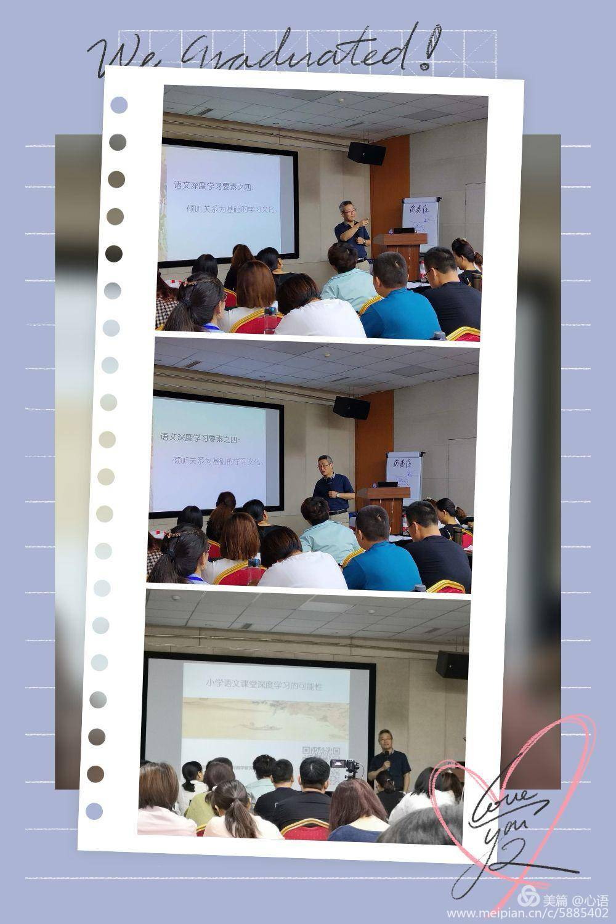
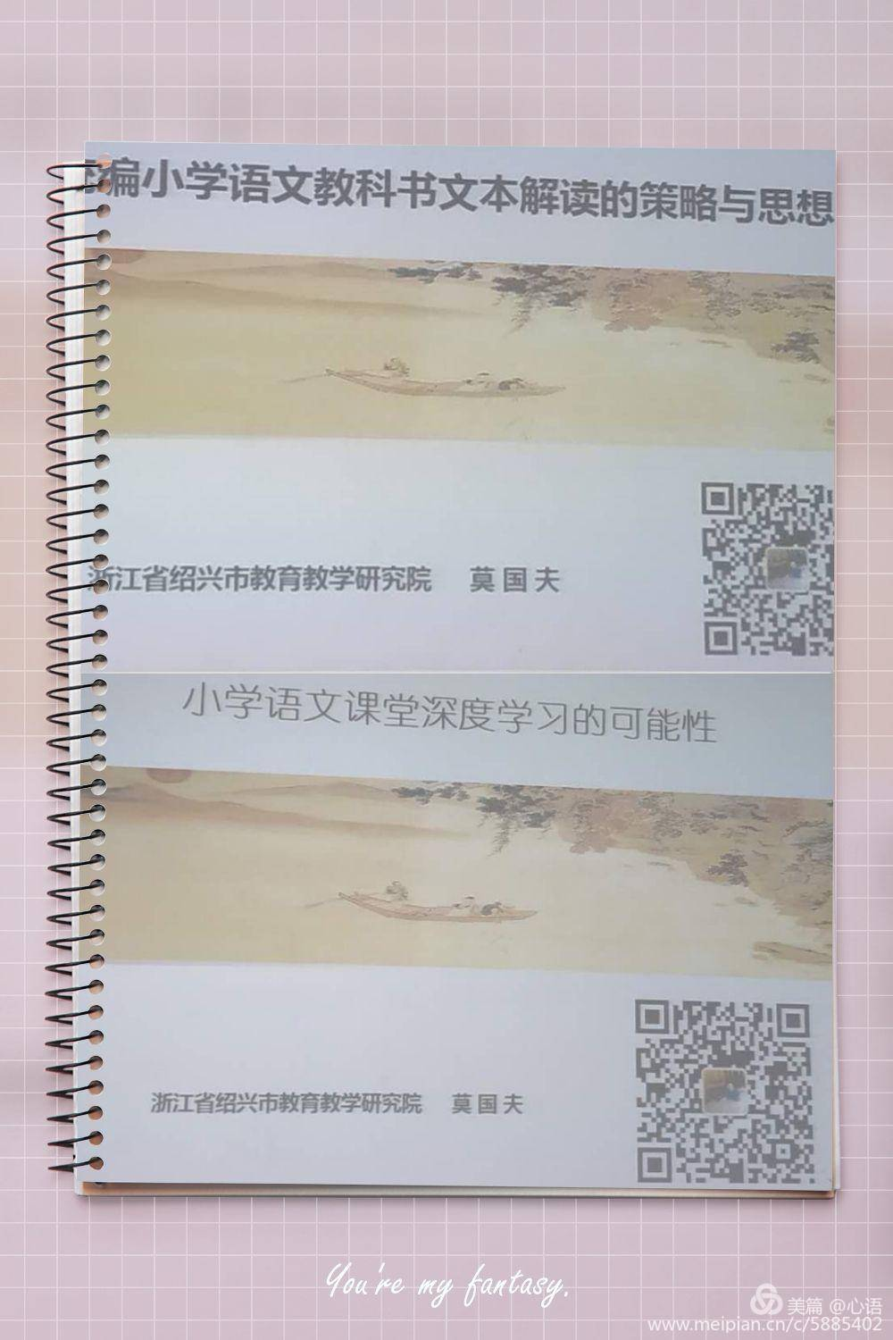

讲座伊始，莫老师就旗帜鲜明地亮出了他对课堂的若干认识：学校以课堂为中心、课堂以学习为中心、教师应成为学习的研究专家、改进课堂要严格遵循“学生如何学会更好”的逻辑。
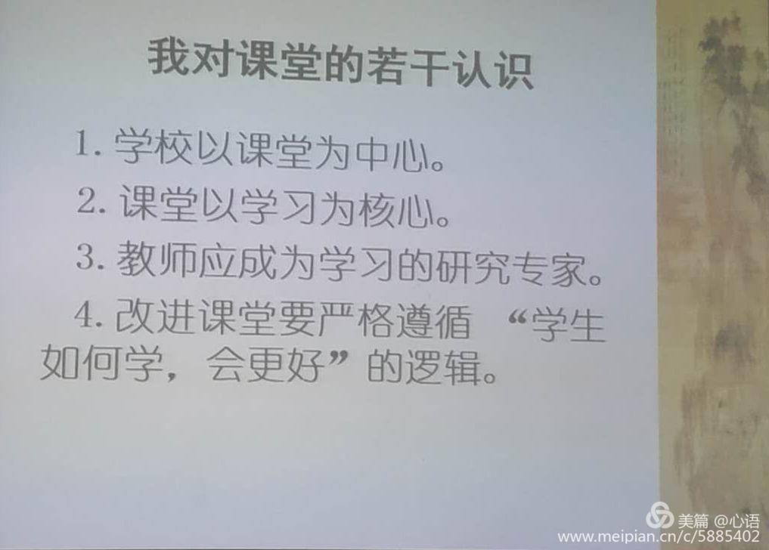

接着，莫老师罗列出学生在语文课堂上出现的虚假学习现象和教师在课堂执教中存在的浅表性教学等弊端，例如“学习内容过度舒适”、“学习过程平面滑行”、“学习个体互相孤立”、“思维冲刺没有发生”等。
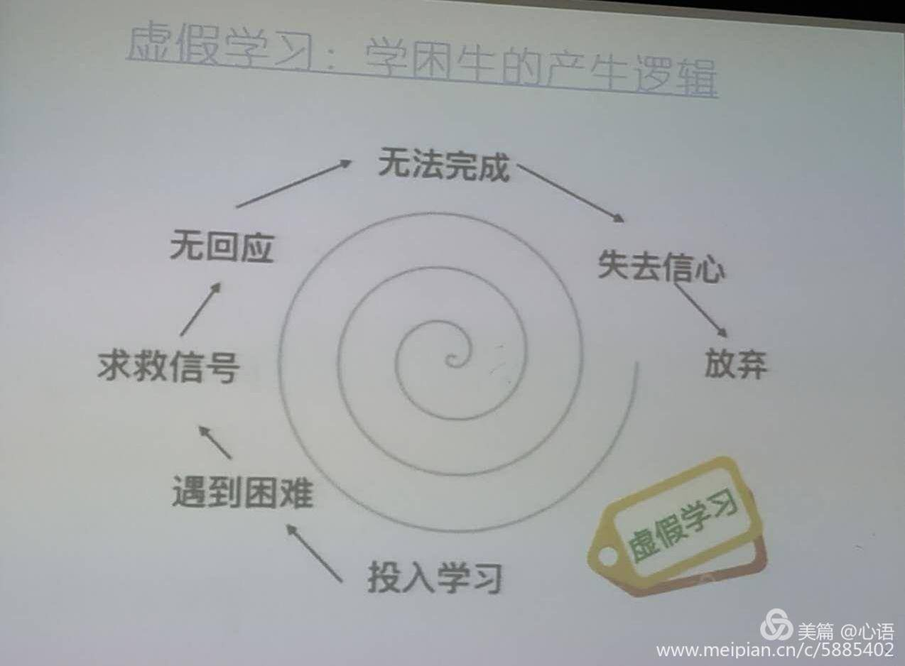

之后，莫老师对症下药，提出深度学习的展开路径主要是要“重构学习内容”、“重造学习流程”和“重塑学习生态”。在“重构学习内容”板块中，他以《珍珠鸟》为例，提出“要遵循学习的原初阅读体验，以预学重构学习内容，指向学生的最近发展区，倒逼学生自我学习的动机和能力”。在“重造学习流程”板块中，他提出要“以学生的学习逻辑引领学科逻辑，以学生的学习历程引导设计历程”。在“重塑学习生态”板块中，他提出教师既要成为“课堂学习的编织者”，又要成为“课堂学习的观察者”。教师既必须做好“教材与学生之间的串联者”，又必须“以蚂蚁之眼观察焦点学生”“捕捉学生学习的关键事件”。唯此，“学情才能真实发生，教学方能朝向精准”！
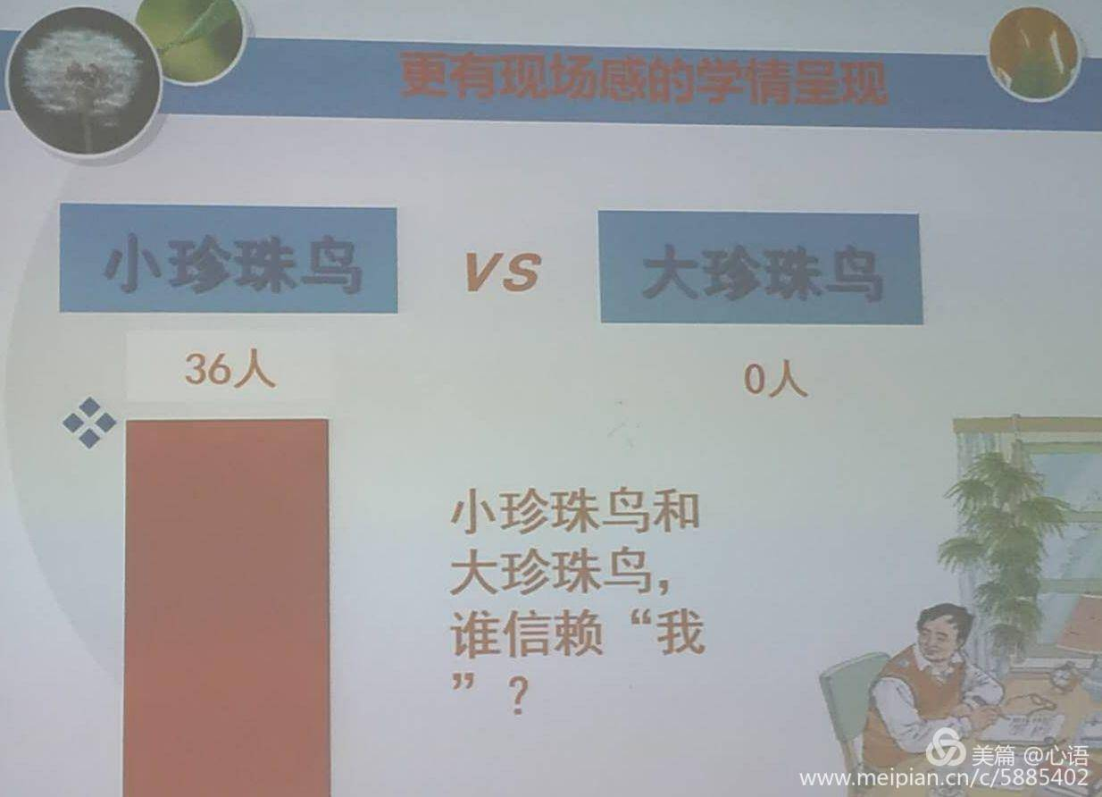

最后，莫老师告诫在场的全体语文教师，面对统编教材即将在各年级“全覆盖”的势头，“教学必须以慢求快，预防‘夹生学习’”，而语文教师则必须修炼不止，因为“学科本质落实的关键，在教师解读文本的能力”。同时，他也提醒在场教师要跳出学科的单一区间，树立“语文育人”的宏阔理念与博大情怀。
下午，莫老师又从教材编写主要思想梳理、普通高中语文课程核心素养、语文课程的性质定位探讨、选文的基本特点、选文的编排特点、选文的语文功能取向、统编教材实施的个人建议等方面，具体诠释了《统编小学语文教科书文本解读的策略与思想》。
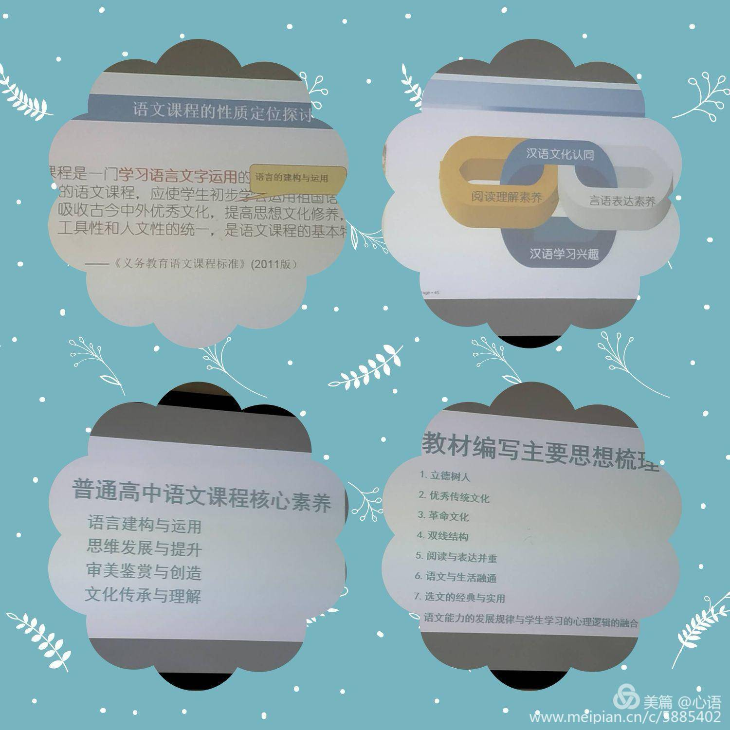

所有学员一天来都在倾心聆听，静心思考。时而奋笔疾书，时而拍照备用，时而问答回应，生怕漏掉一词一句，生怕错过一个观点，生怕丢掉一条建议。
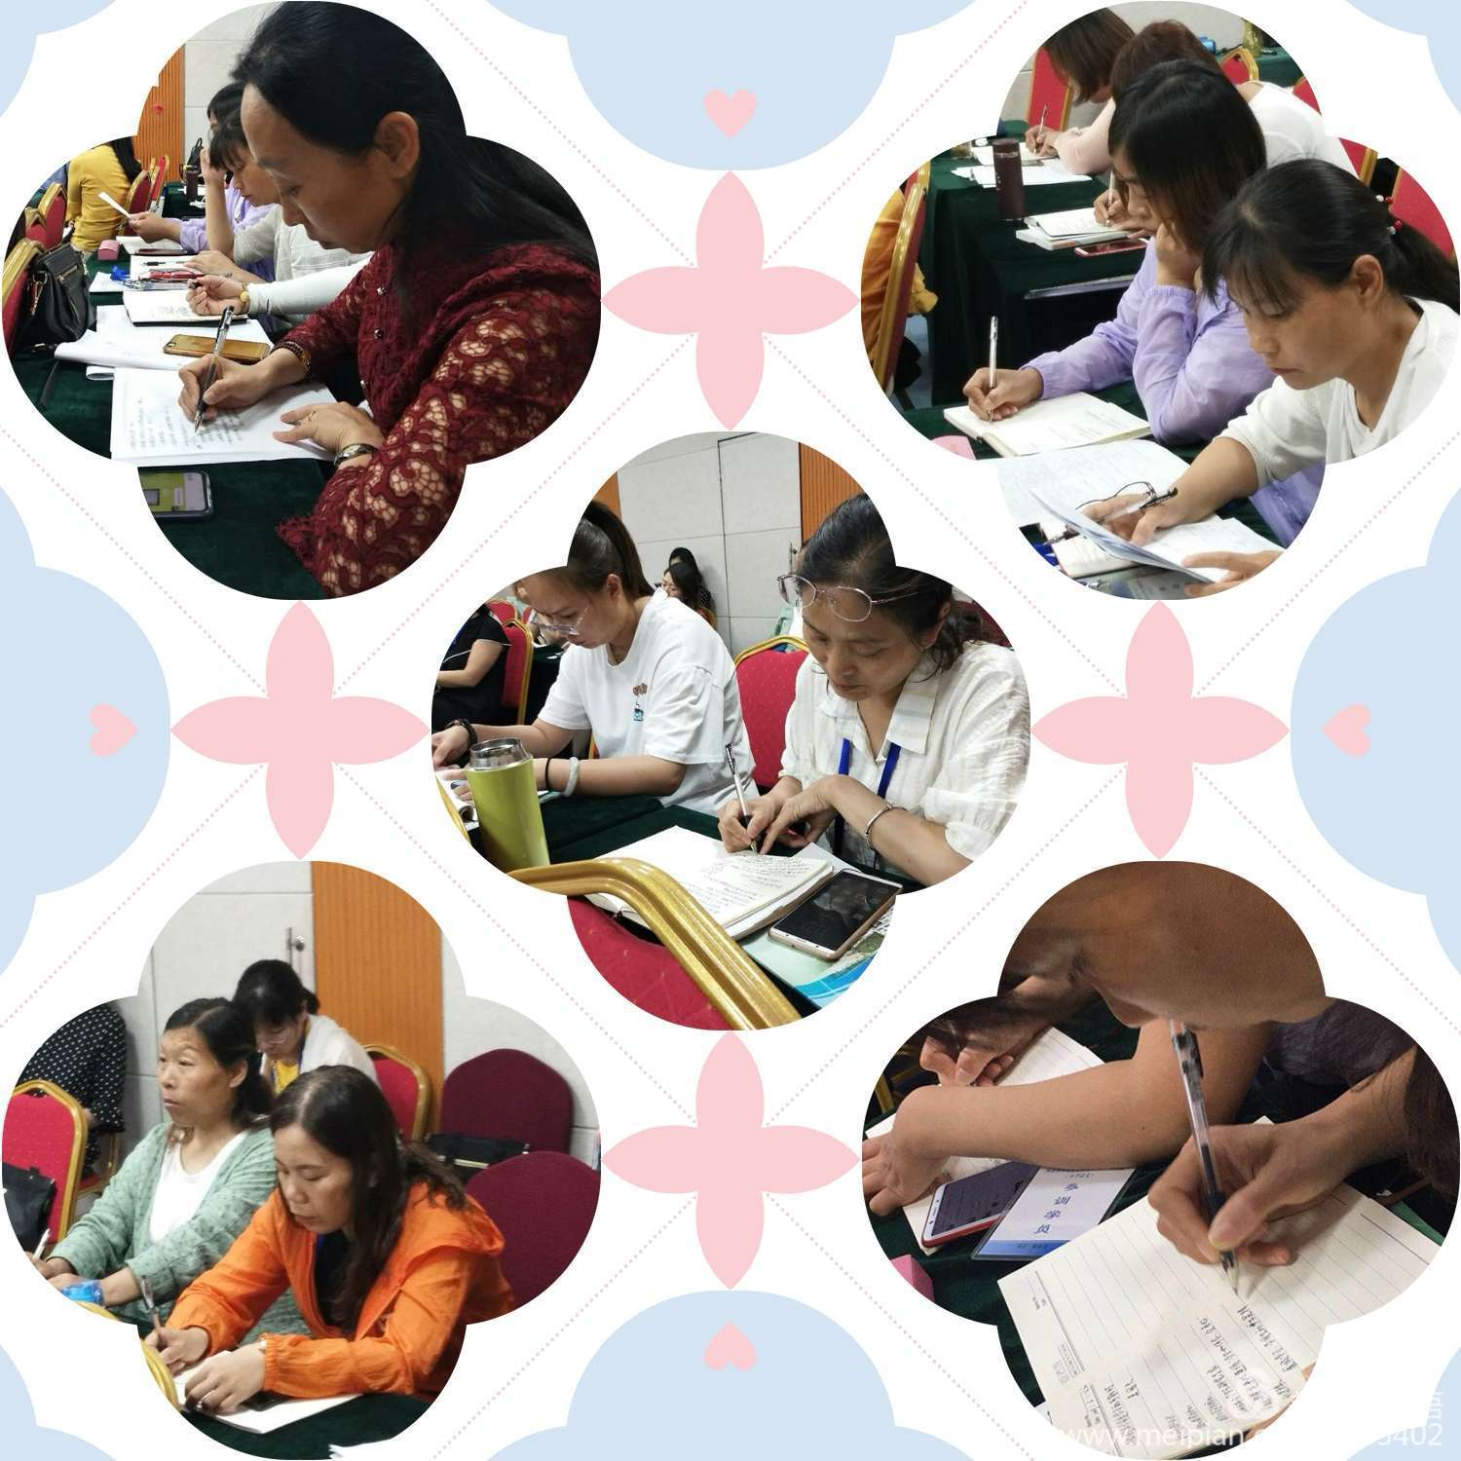
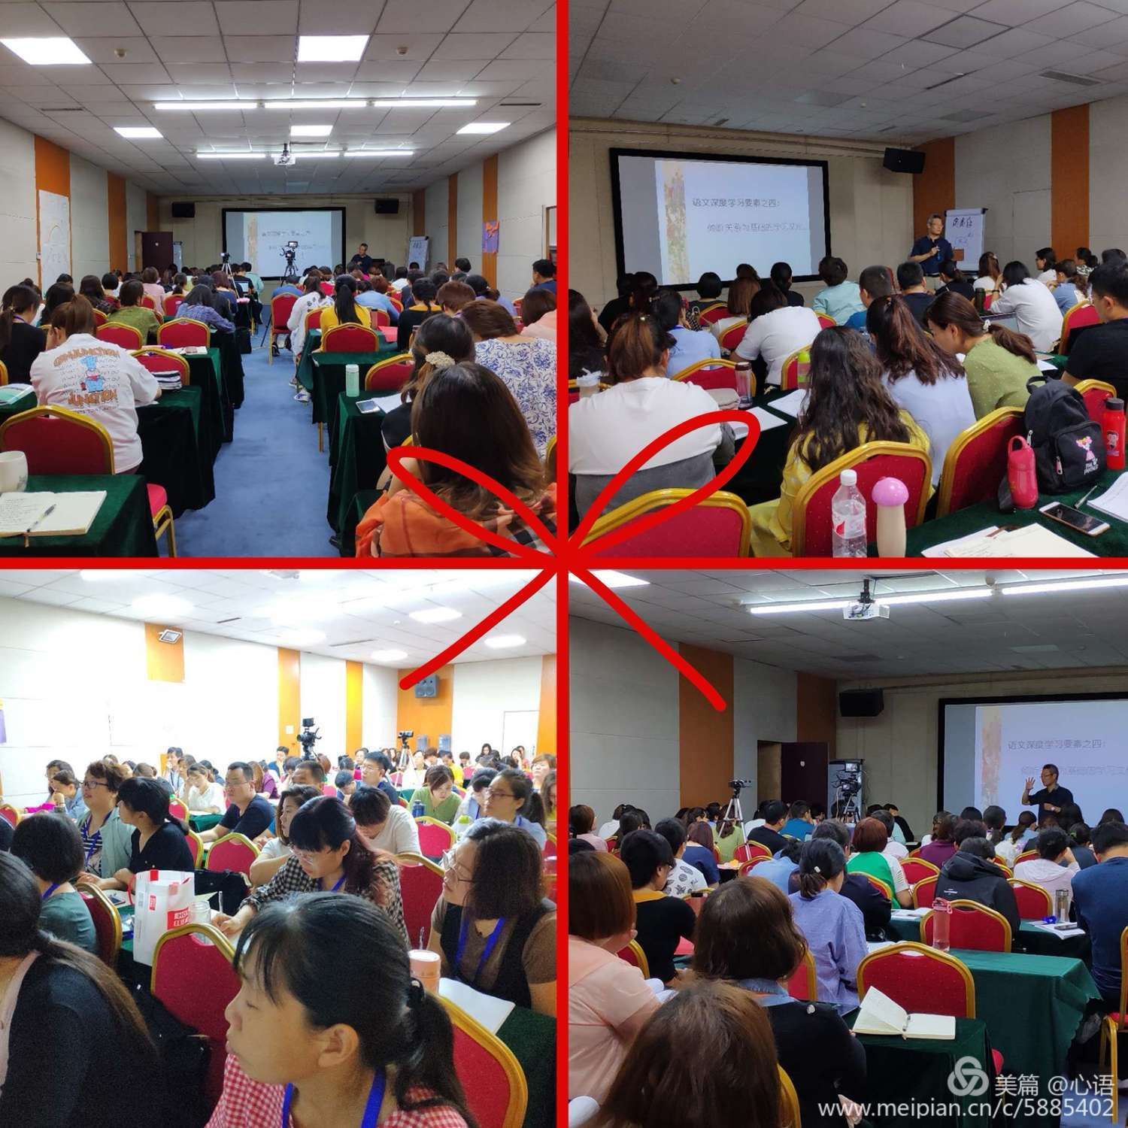

莫老师视角高远、涵养高深，在一天的讲座中金句不断，振聋发聩，但千言万语汇成一句话，那就是——“语文课堂不是目的，儿童才是，让儿童的学情引领课堂教学。教的是语文，而心里想的却是孩子！”
名师引领，深度反思，继续前行，成长在路上……

